Муниципальное бюджетное дошкольное образовательное учреждение
«Ваховский детский сад «Лесная сказка»

Родительское собрание
группы общеразвивающей направленности детей от 4 до 5 лет
«Я – семья – род- народ!»

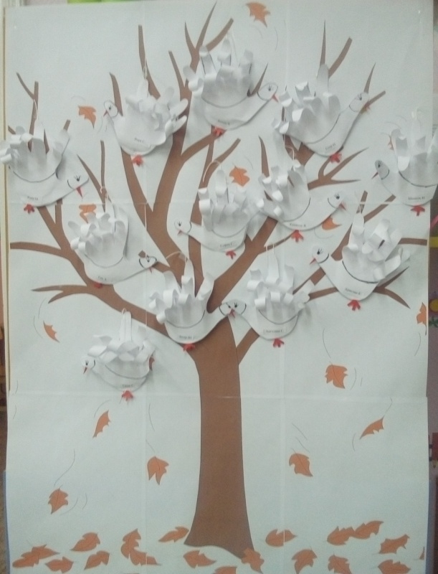
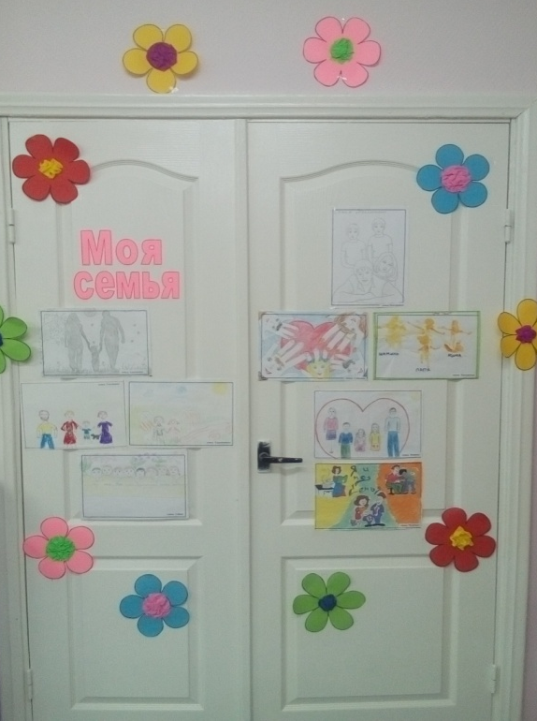

Воспитатели: Н.И.Докучаева

2017 год

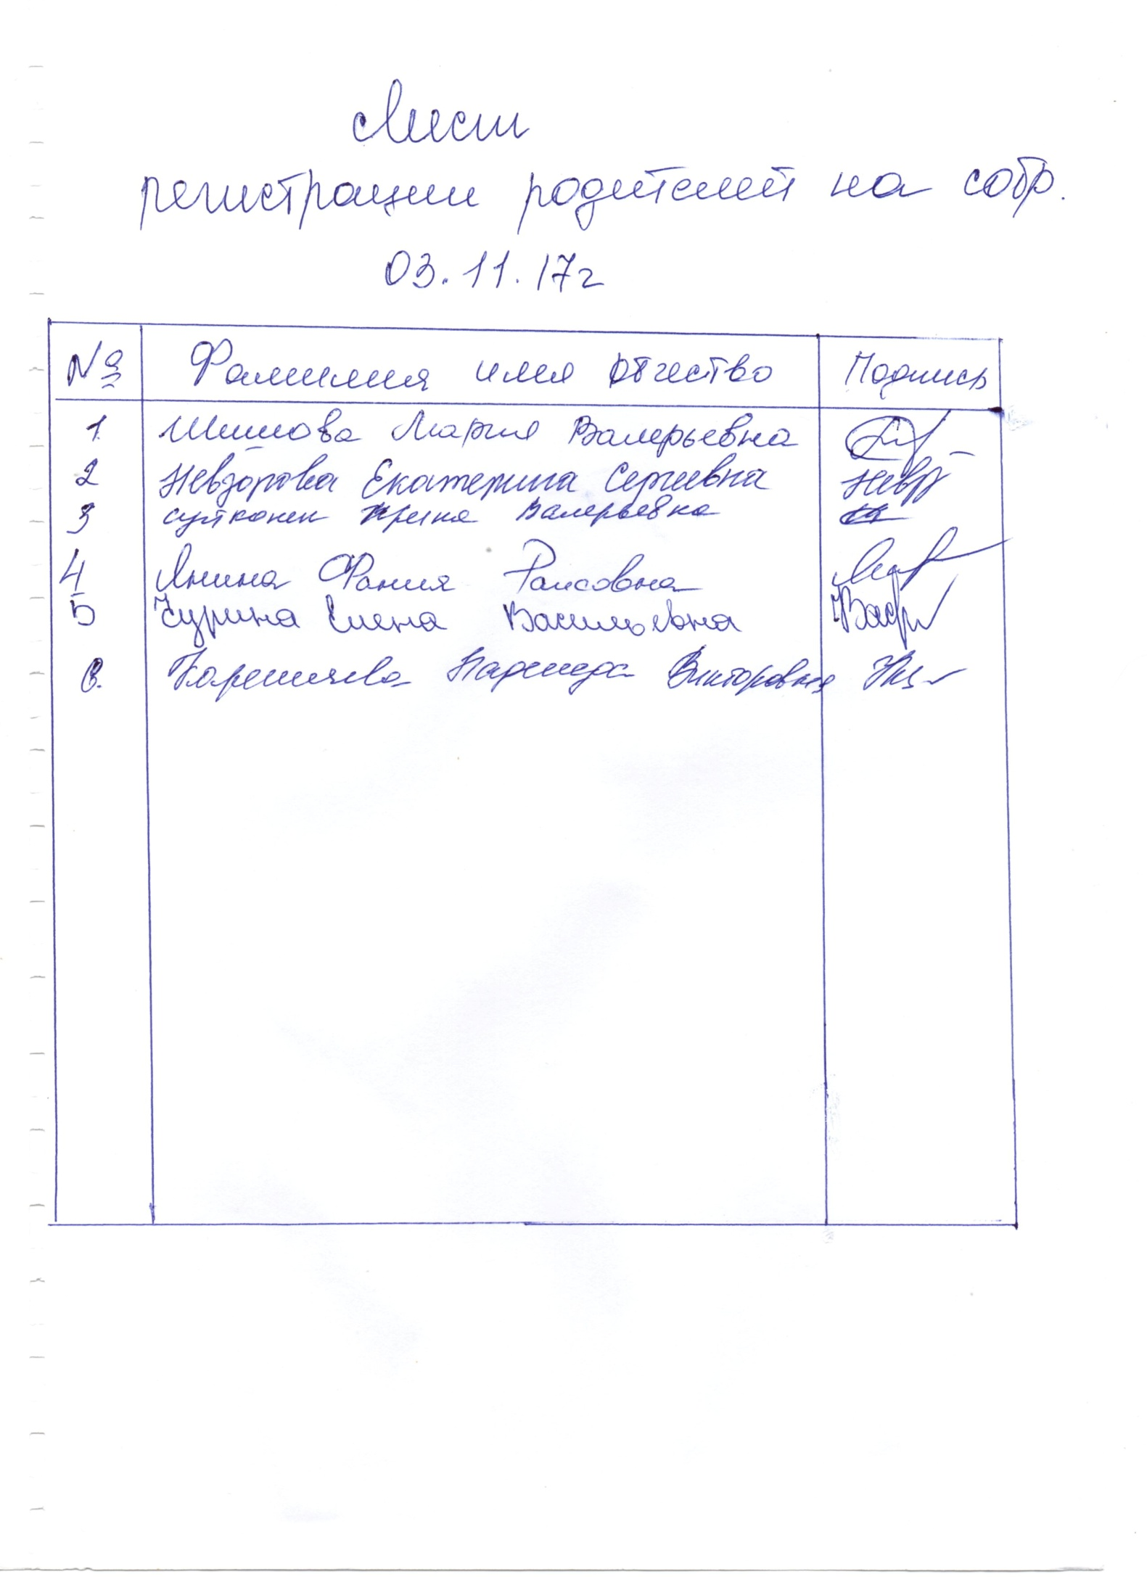 Протокол родительского собрания на тему:
«Я – семья – род – народ!»
группы общеразвивающей направленности детей от 4 до 5 лет

от 03.11.2017 года

Присутствовало: 6 родителей (законных представителей)
Председатель: И.В.Минниханова
Секретарь: И.В.Суйконен

Повестка дня:
1. Вступительная часть. Поздравление родителей с началом учебного года и награждение родителей и их детей за активное участие.
2. Выступление Докучаевой Н.И. с докладом: «Я – семья – род – народ!». Рисование «Семейного счастья». Загадывание загадок и пословиц о счастье.
3. Ознакомление родителей с комплексом закаливающих процедур после дневного сна.
4. Особенности образовательного процесса в средней группе.
5. Выборы нового состава родительского комитета.
6. Разное.
7. Чаепитие.

Слушали:

По первому вопросу слушали Малджанову Г.Э..
Поздравили родителей с новым учебным годом. Рассказали о достижениях
воспитанников за прошедший учебный год (были вручены родителям грамоты «За
участие в конкурсах»

По второму вопросу выслушали Докучаеву Н.И..
Вступительное слово воспитателя. Воспитатель приветствует родителей, сообщает
тему собрания: «Я-семья-род народ!», ее цель (нравственно-патриотическое
воспитание дошкольников), обращает внимание присутствующих на программу
собрания. Игры для родителей и детей. Рассказ воспитателей сказка – притчи.
Рисование семейного счастья.

По третьему вопросу воспитатели познакомили с комплексом закаливающих
процедур после дневного сна (просмотр презентации с комплексом).
Родители были познакомлены с целью гимнастики после дневного сна – поднять
настроение и мышечный тонус детей с помощью контрастных воздушных ванн и
физических упражнений. Сохранить и укрепить здоровье детей.
Задачи: Оздоровительные: укреплять опорно-двигательный аппарат;
совершенствовать и развивать координацию движений; повысить жизненный тонус;
укрепить иммунитет.
Обучающие: учить детей дышать через нос; упражнять в плавном свободном выдохе;
формировать умения выполнять движения по показу взрослого.
Воспитательные: воспитывать привычку здорового образа жизни.
При работе с детьми необходимо соблюдать основные принципы закаливания:
- Осуществление закаливания при условии, что ребёнок здоров.
- Недопустимость проведения закаливающих процедур при наличии у ребёнка отрицательных эмоциональных реакций (страха, плача, беспокойства).
- Интенсивность закаливающих процедур увеличивается постепенно (от щадящих к более интенсивным) с расширением зон воздействия и увеличением времени проведения закаливания.
- Систематичность и постоянство закаливания (а не от случая к случаю).
- Разнообразие средств и форм проведения закаливающих мероприятий.
Примерная схема проведения закаливающих, гигиенических процедур после дневного сна:
1. Гимнастика пробуждения в постели.
2. Оздоровительная гимнастика в сочетании с контрастными воздушными ваннами и ходьбой по ребристым дорожкам.
3. Водные процедуры: умывание, полоскание горла кипяченой водой.

По четвертому вопросу воспитатели Гюльназ Энверовна Малджанова
Наталья Ивановна Докучаева рассказали об особенностях образовательного
процесса в средней группе. О режиме дня, образовательных программах, по которым
осуществляется педагогический процесс, задачах воспитания и обучения, об
основных занятиях и видах детской деятельности (сетка занятий).

По пятому вопросу было голосование родителей и выбор нового состава в
родительский комитет.
Решение родителей: И.В.Минниханова – председатель, И.В.Суйконен – секретарь,
Е.В. Чурина – член родительского комитета.
Голосование:
«За» - 6 человек
«Против» - нет
«Воздержались» - нет

По шестому вопросу было обсуждение разных вопросов.
1. Посещение детей ДОУ (чтобы не было пропусков без уважительной причины);
2. Принятие активного участия родителей (законных представителей) в жизни детей и детского сада;
3. Маркировка детских вещей и иметь запасные вещи;
4. Помощь родителей в постройке «Зимних поделок» на участке группы №2.
5. Просмотр видеофильма о деятельности дошкольников в прошлом учебном году.

Решение:
1. Принять к сведению выступления воспитателей.
2. Педагогам и родителям осуществлять взаимодействие друг с другом, стремясь к выполнению главной задачи — созданию благоприятных условий для образования детей в сложившемся коллективе.
3. Принятие и утверждение нового комплекса закаливающих процедур после дневного сна.
4. Выбор нового родительского комитета.

Председатель: И.В.Минниханова

Секретарь: И.В.Суйконен

Родительское собрание

«Я-СЕМЬЯ-РОД-НАРОД!»
Время проведения: первая неделя ноября.
Форма проведения: посиделки.
Цель: Привлечь внимание родителей к вопросу нравственно - патриотического воспитания дошкольников.
Задачи: Осмыслить основные нравственные ценности; расширить представления и обогатить педагогические умения родителей по вопросам нравственного воспитания дошкольников; вовлечь родителей в обмен мнениями об успехах и трудностях нравственного воспитания ребёнка; способствовать получению опыта содержательного и конструктивного мышления; увлечь родителей разнообразными способами работы во время коллективных встреч.
План проведения:
1. Вступительная часть. Поздравление родителей с началом учебного года и награждение родителей и их детей за активное участие.
2. Выступление воспитателей с докладом: «Я – семья – род – народ!». Рисование «Семейное счастье». Чтение стихотворения «Семейный маячок. Посиделки.
3. Ознакомление родителей с комплексом закаливающих процедур после дневного сна.
4. Особенности образовательного процесса в средней группе.
5. Выборы нового состава родительского комитета.
6. Разное.

Ход мероприятия:

- Подготовительный этап
- Оформление материалов к выставке по теме собрания.
- Разработка сценария.
- Проведение опроса детей и родителей на тему «Нравственные ценности».
- Оформление текстовых и наглядных материалов к собранию.
- Изготовление плаката «Семейное счастье»
- Разработка проекта решения.
- Чаепитие.

2. Организационный этап
Родительское собрание проходит в помещении группы. Звучит спокойная народная музыка. Столы расположены для работы в группах. На каждом столе лежит материал для ручного труда.

3. Вступительное слово ведущего
Ведущий приветствует родителей, сообщает тему собрания: «Я-семья-род-народ!», ее цель (нравственно-патриотическое воспитание дошкольников), обращает внимание присутствующих на программу собрания.
Дети дошкольного возраста очень любят фантазировать. Вместе в педагогами они часто отправляются в воображаемые путешествия. Вот и мы сегодня с вами отправимся в путешествие. Оно будет особенное. Мы отправимся в далекое прошлое, к нашим предкам.
Представьте себе мир, в котором они жили. Не было городов, высоких домов, электричества. (Открывается картина, изображающая семью и быт прошлого). Избы были большими и просторными. Вечерами за большим столом собиралась вся семья. (Фоном звучит народная песня).
Так и нас всех, собравшихся сегодня, можно назвать одной большой семьёй. Для наших детей детский сад становиться вторым домом. Воспитатели в течение дня стараются заменить детям родителей. Так что на пять лет все мы «сродняемся» и живем общими заботами и радостями.
Итак, вся семья в сборе! Как говорится, сядем рядком да поговорим ладком.

«Посиделки»
Разминка.
Мы предлагаем вам поиграть и игру « Обнимашки»
Здравствуй, друг.( пожимают руки)
Как ты тут?( за плечо)
Где ты был?( за ушко)
Я скучал( за грудь)
Ты пришел! ( руки в стороны)
Хорошо! ( обнять)

Семья ― понятие, имеющее особый смысл для каждого из нас. Семья- это самые близкие, дорогие нам люди, любящие нас и заботящиеся о нас. Это они радуются нашим победам и огорчаются из-за неудач. Их внимание и забота помогают нам.

СЕМЕЙНЫЙ МАЯЧОК (Стихи О. Рощина)
В доме пахнет пирогами,
Чисто вымыты полы:
Здесь сегодня соберутся
Люди близкие мои.
Будут песни, будут шутки
И играть аккордеон,
И под бабушкины песни
Не умолкнет долго он.
Я люблю очаг семейный:
В нём и чисто, и светло.
Что б там не было снаружи,
Мне уютно и тепло.
Жаль, что это ненадолго -
Всё пройдёт, как снег весной,
Только хочется мне видеть
Маму снова молодой.
Корабли уходят в море,
Ветер парус их напряг.
Чтоб прийти к далёкой цели,
Нужен компас и маяк.
Так и мы идём по жизни
За далёкою мечтой.
Пусть Семья нам будет вечной
Путеводною звездой
Пословицы и поговорки семье (мы начинаем, а вы заканчивайте)
В гостях хорошо, а дома ……. лучше.
В своем доме и стены ………... помогают.
В семье разлад, так и дому ……не рад.
Везде хорошо, но дома ………..лучше.
Вся семья вместе, так и душа …..на месте.
Яблоко от яблони… …недалеко падает.
Яйцо курицу… …не учат.
Где любовь и совет… …там и горя нет.
Не красна изба углами, … …а красна пирогами.

ЗАГАДКИ О ЧЛЕНАХ СКАЗОЧНЫХ СЕМЕЙ
Дед и баба вместе жили,
Дочку из снежка слепили,
Но костра горячий жар
Превратил девчурку в пар. (Снегурочка)
Он в Италии родился,
Он своей семьёй гордился.
Он не просто мальчик-лук,
Он надёжный, верный друг. (Чипалино)
Хоть он стоек был и смел,
Но в огне не уцелел.
Младший сын столовой ложки,
Он стоял на крепкой ножке. (Стойкий оловянный солдатик)
Родилась у мамы дочка
Из прекрасного цветочка.
Хороша, малютка просто!
С дюйм была малышка ростом. (Дюймовочка)
Над простым моим вопросом
Не потратишь много сил.
Кто сынишку с длинным носом
Из полена смастерил? (Папа Карло)
Что за сказка: кошка, внучка,
Мышь, ещё собака Жучка
Деду с бабой помогали,
Корнеплоды собирали? (Репка)
Стрела молодца угодила в болото,
Ну, где же невеста? Жениться охота!
А вот и невеста, глаза на макушке.
Невесту зовут … (Царевна Лягушка)
Ждали маму с молоком,
А пустили волка в дом…
Кем же были эти
Маленькие дети? (Козлята)
У отца был мальчик странный,
Необычный - деревянный.
Но любил папаша сына -
Шалунишку (Буратино)
Человек немолодой
С преогромной бородой
Привёл с собой за ручку
К нам на праздник внучку.
Отвечайте на вопрос:
Кто же это? (Дед Мороз)
В диких джунглях он живёт.
Волка он отцом зовёт.
А удав, пантера, мишка
Дружат с этим вот мальчишкой. (Маугли)
В гости к бабушке пошла,
Пироги ей понесла.Серый Волк за ней следил,
Обманул и проглотил. (Красная Шапочка)
Записи на лучах солнышка «Что такое для вас семья?»
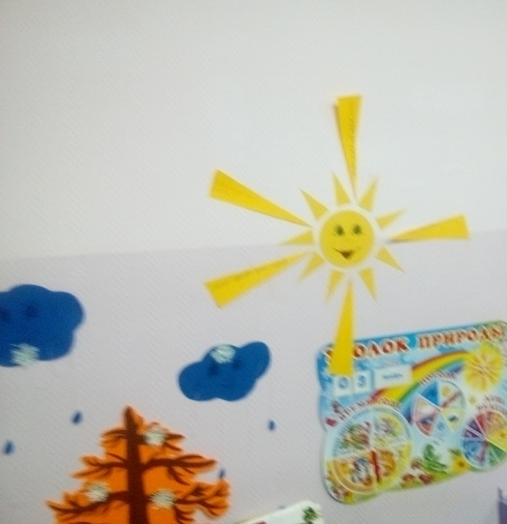
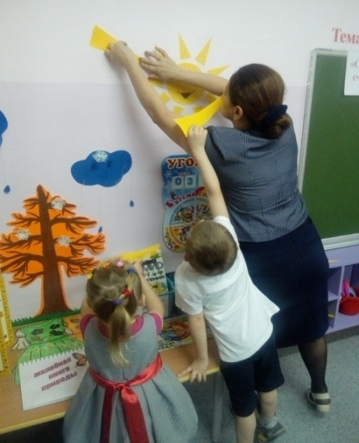
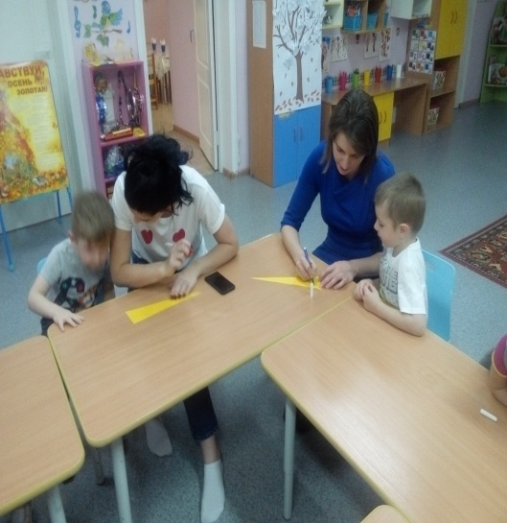

4. Я сейчас мы хотим Вам рассказать сказку.
Сказка: «В далекой-далекой стране жил-был король. Это был очень добрый король, он заботился о своих подданных и хотел, чтобы все жители его королевства были счастливы. Но как это сделать король не знал, и поэтому он решил узнать, что такое счастье. И вот, переодевшись в лохмотья, король отправился в путешествие. Долго ли шел он, коротко ли, повстречался ему на пути купец. Добрый человек, - сказал кроль, - скажи, что такое счастье? Счастье, - ответил купец, - это когда я сыт. Я счастлив только тогда, когда хлеб на муке, а не на воде. «Значит, счастье это сытость» - подумал король и пошел дальше. Повстречал король мудреца. Добрый человек, - сказал кроль, - скажи, что такое счастье? Счастье - это знания, потому что в знаниях сама соль жизни. Когда человек обладает знаниями, только тогда он счастлив, – ответил мудрец. «Значит, счастье это знания» - подумал король и пошел дальше. Повстречал король охотника. Добрый человек, - сказал кроль, - скажи, что такое счастье? Счастье – это когда тебе везет во всех делах. Когда все идет как по маслу. Какое же может быть счастье у неудачника? – ответил охотник. «Значит, счастье это удача», - подумал король и пошел дальше. Повстречал король женщину, которая сказала, что человек счастлив только тогда, когда жизнь идет ровно и стабильно, когда люди крепко связаны друг с другом, как будто склеены. «Значит, счастье это стабильность» - подумал король. Повстречал король пастуха и спросил, что – же такое счастье? Пастух сказал королю, человек счастлив тогда, когда он живет, когда видит все разнообразие красок жизни.«Значит, счастье это сама жизнь в ярких красках» - подумал король. На этом путешествие короля и закончилось. Он вернулся в замок и решил, что у каждого человека свое счастье».
- Сегодня мы предлагаем вам создать счастье своими руками. Для этого у нас все есть:
Сытость – мука. Соль – знания. Масло – удача. Клей – стабильность. Вода – жизнь. Краски – видение жизни в различных цветах.
Приглашение детей и родителей за столы, на которых подготовлены материалы для создания красок.
- А теперь давайте представим, что мы волшебники. И сейчас мы с вами будем создавать волшебные краски, чтобы написать ими свое счастье. Во все времена рецепт волшебных красок знали только колдуны, которые прятали его в самых потайных местах, чтобы никто не смог воспользоваться им. До наших дней этот рецепт дошел в сказке, которую я вам рассказала. И сегодня у нас есть уникальная возможность создать волшебный краски и порисовать ими.
Для волшебных красок, в мисочке смешайте две горсти муки и одну горсть соли. Хорошо перемешайте. Затем добавьте одну чайную ложку растительного масла и снова все хорошо перемешайте. Когда масса станет однородная (но не желтая) порциями добавьте немного воды до консистенции жидкого блинного теста. Потом добавьте чайную ложку клея. И тщательно все перемешайте.
Дети и родители поэтапно выполняют инструкции.
- А теперь, когда основа для волшебных красок готова, нужно выбрать какого цвета будет ваша волшебная краска. У каждого основа только для одной краски. Посмотрите на гуашевые краски, подумайте, какая из них вам нравится больше всего. Какая краска больше остальных радует глаз, какая краска, на ваш взгляд, теплее и интереснее остальных. Возьмите ее маленькими порциями добавляйте ее в основу, помешивая, до получения цвета, который вам нравится.
Каждый из участников выбирает краску, которая ему понравилась и добавляет ее в основу.
- У каждого из вас есть своя волшебная краска. Вот такого цвета будет ваше счастье. Но, если мы будем рисовать только одной краской, картина получится красивой? (нет). А кто мне скажет, когда человек один, он может быть счастлив? Если «Да», то почему? Если «Нет», то почему?
Вы можете поделиться волшебным красками друг с другом. Предлагаем вам создать счастье одно на двоих – разделить свое счастье с самым близким человеком – с мамой (родителям – с ребенком).
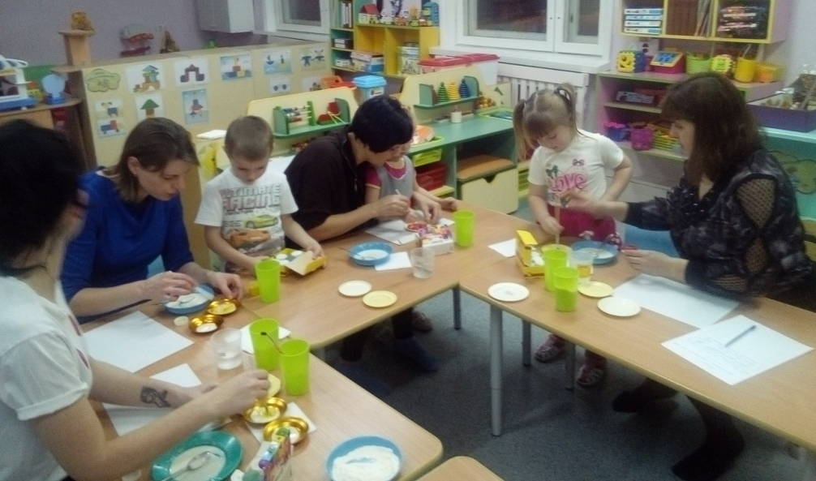

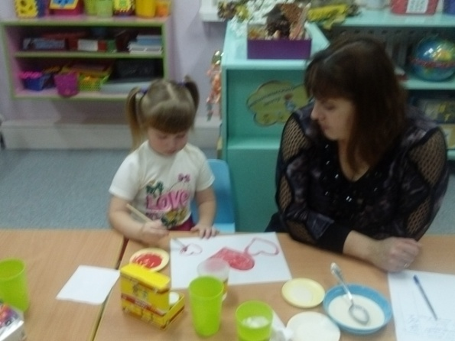
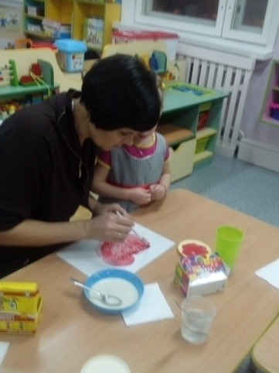

Сегодня, вы создали свое счастье на листе картона с помощью волшебных красок. Но если подумать – самое важно в этих картинах не содержание картины, не волшебные краски, а самое главное то, что вы создавали эти картины вместе. Это ваше совместное счастье. Из притчи мы сегодня узнали, что каждый человек понимает счастье по своему, у каждого человека свое счастье. Открылся нам и старинный рецепт волшебных красок. А самое главное – сегодня мы узнали, что настоящее счастье можно создать только совместно с близкими и любимыми людьми. Создавайте и дома волшебные краски, рисуйте вместе картины и будьте счастливы!
«СПАСИБО ВСЕМ за СЧАСТЬЕ,, которое Вы создали!!!
ЗДОРОВЬЯ и УДАЧИ ВАМ!!!»
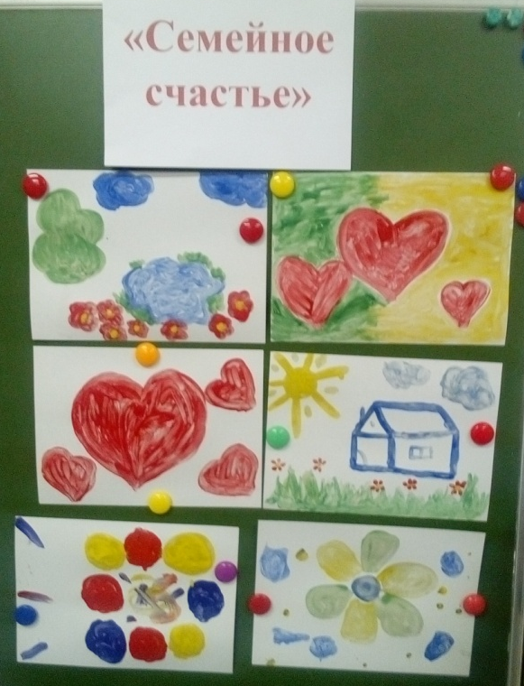

5. Чаепитие
